Raspored svetih misa:

XVII. NEDJELJA KROZ  GODINU | 26.07. | 10, 00 sati | † Marijan i Eva Kuveždić
PONEDJELJAK | 27.07. | - | Nema sv. mise
UTORAK | 28.07. | 8, 00 sati | † iz obitelji Hajošević
SRIJEDA | 29.07. | 8, 00 sati | † iz obitelji Lukšić
ČETVRTAK | 30.07. | 8, 00 sati | † Ivan i Zlatko Vulić
PETAK | 31.07. | 8, 00 sati | † Mirko Kolarević
SUBOTA | 01.08. | 10, 30 sati | PRVA SUBOTA
XVIII. NEDJELJA KROZ  GODINU | 02.08. | 11, 00 sati | DAN BOLESNIKA

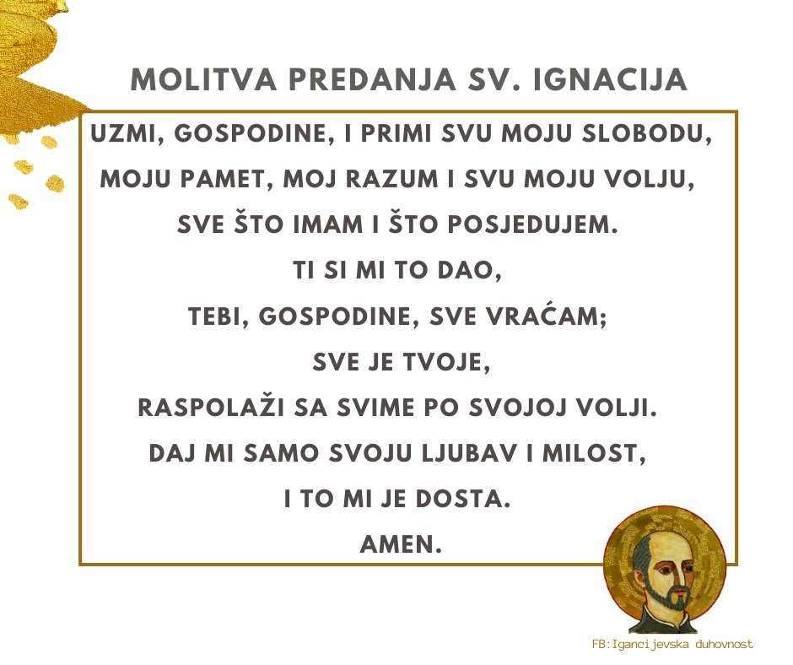

IZDAJE: RIMOKATOLIČKI ŽUPNI URED sv. JAKOVA, APOSTOLA, ILAČA
Odgovara i uređuje: vlč. Ivan Đakovac, župnik
4
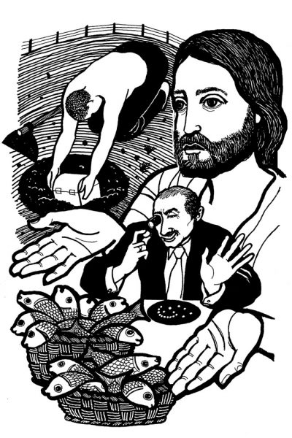
ŽUPNI LISTIĆ
28/2020.
ĐAKOVAČKO-OSJEČKA NADBISKUPIJA

ŽUPA SV. JAKOVA, APOSTOLA
S. RADIĆA 7, 32 248 I L A Č A; 032/521-056

www.zupailaca.com mail: zupailaca@gmail.com

XVII. NEDJELJA KROZ GODINU

26. 07. 2020. godine

Evanđelje: Mt 13, 44-52

U ono vrijeme: Reče Isus mnoštvu: »Kraljevstvo je nebesko kao kad je blago skriveno na njivi: čovjek ga pronađe, sakrije, sav radostan ode, proda sve što ima i kupi tu njivu. Nadalje, kraljevstvo je nebesko kao kad trgovac traga za lijepim biserjem: pronađe jedan dragocjeni biser, ode, rasproda sve što ima i kupi ga. Nadalje, kraljevstvo je nebesko kao kad mreža bačena u more zahvati svakovrsne ribe. Kad se napuni, izvuku je na obalu, sjednu i skupe dobre u posude, a loše izbace. Tako će biti na svršetku svijeta. Izići će anđeli, odijeliti zle od pravednih i baciti ih u peć ognjenu, gdje će biti plač i škrgut zubi. Jeste li sve ovo razumjeli? « Odgovore mu: »Jesmo.« A on će im: »Stoga svaki pismoznanac upućen u kraljevstvo nebesko sličan je čovjeku domaćinu koji iz svoje riznice iznosi novo i staro.« Kad Isus završi sve ove prispodobe, ode odande.

1

Promišljanje uz XVII. Nedjelju kroz godinu
Prispodoba o blagu na njivi, prispodoba o dragocjenome biseru i prispodoba o mreži povezane su jednom zajedničkom idejom, a to je razlikovanje između vrijednog i nevrijednog, između dobra i zla. Kraljevstvo nebesko opisano je kao najveća vrijednost koju čovjek može pronaći u životu. Za čovjeka koji je našao blago na njivi nije rečeno što je on na toj njivi radio. Ali kad je otkrio blago na toj njivi uvidio je da ništa što ima, nije vrijedno poput toga pronađenog blaga. Trgovac je do dragocjenog bisera došao na malo drukčiji način. Kao vješt trgovac znao je da mu se isplati prodati sve što ima kako bi ga mogao kupiti. Ova prispodoba ohrabruje sve one koji tragaju za onim što je u životu vrijedno svake žrtve.
Treća prispodoba o mreži u kojoj ima i dobre i loše ribe govori o konačnome odvajanju vrijednoga od nevrijednoga. To nas potiče da navještaj kraljevstva nebeskoga poslušamo s doličnom ozbiljnošću ali bez straha. Tko čini dobro, ne treba se bojati propasti jer će odvajanje loših od dobrih riba biti pomnjivo. Ribari će nakon ulova mirno sjesti na obalu i razvrstati ribe.
Tek kad spoznamo da je dar Božjega kraljevstva vrjedniji od svega, spremni smo stupiti u njega i živjeti ga. Vjernik zato ne ističe ono čega se odriče, nego ono što mu biva darovano. Čega smo se spremni odreći da bismo zadobili biser Božjega kraljevstva?

Domagoj Runje

2
ŽUPNE OBAVIJESTI:

- PRVA SUBOTA MJESECA KOLOVOZA – 01. 08. 2020. misno slavlje je na svetištu u 10, 30 sati. Naš zbor i čitači animiraju ovo misno slavlje.

- DAN BOLESNIKA - 02. 08. 2020. misa na svetištu je u 11, 00 sati mi animiramo ovo misno slavlje. Na kraju mise blagoslovit ćemo bolesnike, vozače i automobile.

- NADBISKUPIJSKA ZAKLADA dr. Nikola Dogan za pomoć učenicima i studentima – obavijest o početku natječaja za školsku/akademsku 2020./2021. godinu. Sve informacije o uvjetima natječaja i potrebnoj dokumentaciji koju kandidati trebaju dostaviti možete dobiti na www.caritas.djos.hr od 01. kolovoza 2020. godine.

- URED ZA PASTORAL MLADIH – kamp za mlade u Račinovcima od 20.-23.08.2020. Mladi se mogu prijaviti putem online prijave od 15. srpnja do 15 kolovoza. Sva dodatna pojašnjenja zainteresirani mladi mogu pronaći na stranici mladi@djos.hr

3

